### 任务2：在页面显示个人信息

**2.1 JavaScript脚本编辑器**

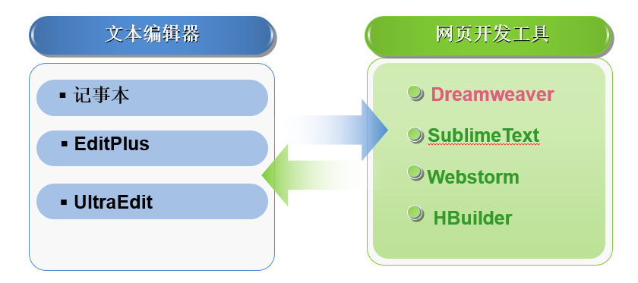

**2.2 在页面中引入JavaScript**

1. 代码包含于<script>和</script>标记内，嵌入到HTML文档中
2. 通过<script>标记的src属性链接外部的JavaScript脚本文件
3. 通过JavaScript伪URL地址引入
4. 通过HTML文档事件处理程序引入

**2.3 常用的输入输出语句**

* 警告对话框alert( )
* 提示对话框prompt( )
* 输出document.write( )